Διάλεξη Δήμητρα Σκάνδαλη / Εργ. Ζωγραφικής Α΄, Β΄και Γ΄έτους

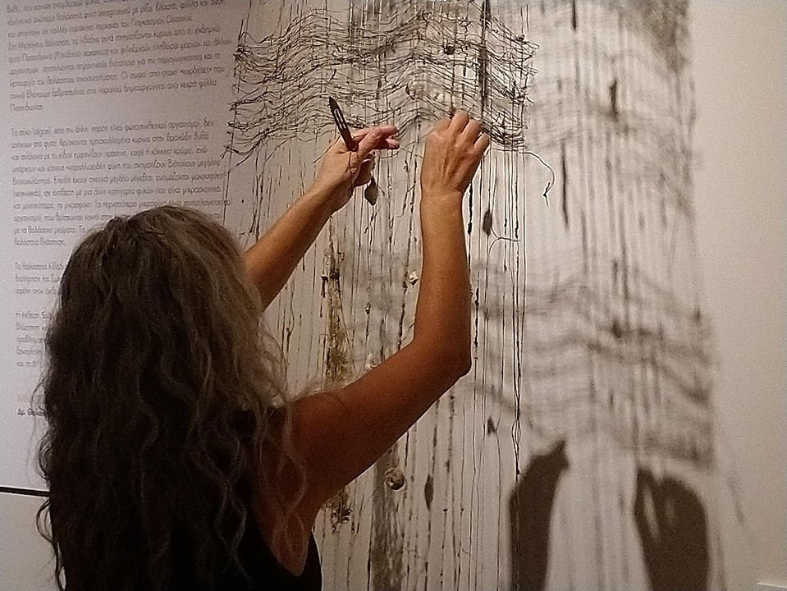
weaving the piece "What are you looking for? Your messages are changed as they reach the boat| your love becomes hate… - G.Seferis

woven sea grasses on found fishing lines,

Διάλεξη/Παρουσίαση

Την Παρασκευή 14- 5 και ώρα 18:00 ,στo πλάισιo των Διαλέξεων/συναντήσεων με καλλιτέχνες ,το εργαστήριο της ζωγραφικής έχει την χαρά να φιλοξενεί την εικαστικό Δήμητρα Σκανδάλη σε μια παρουσίαση του έργου της .
ο κωδικός της συνάντησης Teams:
s4jdxs2

www.dimitraskandali.com

